Администрация городского округа Саранск
Департамент по социальной политике
Управление образования
МДОУ «Детский сад № 5»

Мастер – класс
«Су - джок терапия как средство здоровьесбережения дошкольников»
(Профильный консультпункт для инструкторов
по физической культуре)

Подготовила:
инструктор по физической культуре
первой квалификационной категории
Караченкова Н. В.

Саранск 2015
Усилия работников ДОУ направлены на оздоровление каждого ребенка-дошкольника, культивирование здорового образа жизни. Одним из средств решения обозначенных задач становится применение здоровьесберегающих технологий. В последнее время возрос всеобщий интерес к нетрадиционным формам и средствам работы с детьми. В связи с этим, в своей работе я стала применять Су-Джок терапию, как одно из средств здоровьесбережения дошкольников. Су-Джок терапию в основном применяю в кружковой работе и с детьми группы компенсирующей направленности.
Что же такое Су-Джок терапия?
Су-Джок терапия – это одно из направлений медицины, разработанной южно-корейским профессором Пак Чже Ву. В переводе с корейского языка Су – кисть, Джок – стопа. В основе метода Су Джок лежит система соответствия, или подобия, кистей и стоп всему организму в целом.
В чем же заключается это подобие?
Тело человека имеет 5 условно отдельных частей: голова, две руки и две ноги. И у кисти руки, и у стопы ноги — по 5 пальцев, которые соответствуют 5 частям тела.
Это сходство наглядно можно представить, рассмотрев собственную кисть. Максимально отставленный большой палец — это голова, мизинец и указательный пальцы — руки, а средний и безымянный — ноги.
Возвышение ладонной поверхности, расположенное под большим пальцем, — грудная клетка, остальная ее часть — брюшная полость. Тыльная сторона кисти — спина, а продольная линия, условно делящая кисть пополам, — позвоночник.
При каком-либо возникшем заболевании «сигнальная» волна из пораженного органа или участка направляется в точку соответствия и приводит ее в возбужденное состояние — точка становится резко болезненной.
При стимуляции этой точки возникает ответная, лечебная волна, нормализующая деятельность пораженного органа. Таким образом, кисть и стопа – своеобразные пульты управления организмом человека.
Неоспоримыми достоинствами Су–Джок терапии являются:
Высокая эффективность – при правильном применении наступает выраженный эффект.
Абсолютная безопасность – неправильное применение никогда не наносит вред – оно просто неэффективно.
Универсальность - Су–Джок терапию могут использовать и педагоги в своей работе, и родители в домашних условиях.
Простота применения – для получения результата проводить стимуляцию биологически активных точек с помощью Су–Джок шариков (они свободно продаются в аптеках и не требуют больших затрат).
Занимаясь Су-Джок терапией в ДОУ, мы можем решить несколько задач одновременно:
- Воздействие на биологически активные точки организма ребенка.
- Лечение внутренних органов, нормализацию работы организма в целом.
- Развитие мелкой моторики рук;
- Развитие связной речи, автоматизировании звуков, стимулирование речевых зон коры головного мозга (что особенно необходимо детям группы компенсирующей направленности);
- Развитие памяти, внимания;
- Повышение иммунитета.
Что представляет собой этот чудо массажер?
Массажер «Ёжик» или «Каштан» — это полое сферическое изделие из пластмассы с шипиками на внешней поверхности. Изделие состоит из двух полусфер, которые открываются, как коробочка. Внутри полости может находиться массажер для пальцев рук – от одного до трех пружинных колечек.

Приемы Су – Джок терапии:
Массаж кисти рук специальным шариком.
Массаж пальцев рук эластичным кольцом.
Массаж стоп.
Практическая часть

Массаж ладоней и пальцев массажным шариком

1. Шарик находится между ладоней ребёнка, пальцы прижаты друг к другу. Делайте массажные движения, катая шарик вперёд-назад.
2. Шарик находится между ладоней ребёнка, пальцы прижаты друг к другу. Делайте круговые движения, катая шарик по ладоням.
3. Держа шарик подушечками пальцев, делайте вращательные движения вперёд (как будто закручиваете крышку).
4. Держа шарик подушечками пальцев, с усилием надавите ими на мяч (4—6 раз).
5. Держа шарик подушечками пальцев, делайте вращательные движения назад (как будто открываете крышку).
6. Подкиньте шарик двумя руками на высоту 20—30 см и поймайте его.
7. Зажмите шарик между ладонями, пальцы сцеплены в "замок", локти направлены в стороны. Надавите ладонями на мяч (4—6 раз).
8. Перекладывайте шарик из одной ладони в другую, постепенно увеличивая темп.
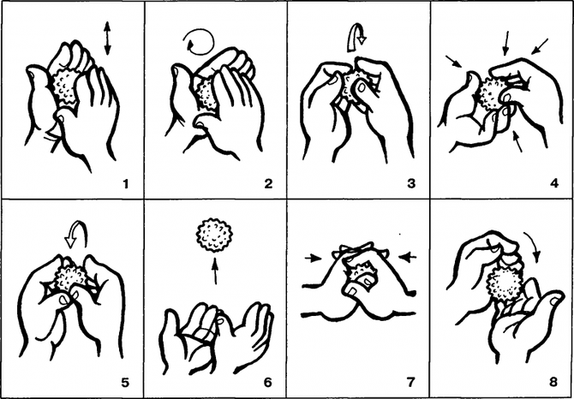

1. «Этот шарик не простой…»
Этот шарик не простой
Весь колючий, вот такой.
Меж ладошками кладём
Им ладошки разотрём.
Вверх и вниз его катаем
Свои ручки развиваем!
Можно шар катать по кругу
Перекидывать друг другу.
1, 2, 3, 4, 5 –
Всем пора нам отдыхать!
(Движения соответствуют тексту)
2. «Дорожка»
Кольцо на пальчик надеваю.
И по пальчику качу.
Здоровья пальчику желаю,
Ловким быть его учу.

(Дети поочередно надевают массажные кольца на каждый палец, проговаривая стихотворение пальчиковой гимнастики)

Это лишь некоторые приёмы использования Су-Джок терапии в работе с детьми. Применяя творческий подход, альтернативные методы и приёмы, проведение образовательной и совместной деятельности педагогов и детей будет более разнообразным и эффективным.
Хочу поблагодарить участников мастер – класса и пожелать всем здоровья!

